Министерство сельского хозяйства
Российской Федерации

Федеральное государственное научное учреждение
«Российский научно-исследовательский институт информации и технико-экономических исследований по инженерно-техническому обеспечению
агропромышленного комплекса»
(ФГНУ «Росинформагротех»)

П р о т о к о л и с п ы т а н и й

№ 15-03-07 (4070062)

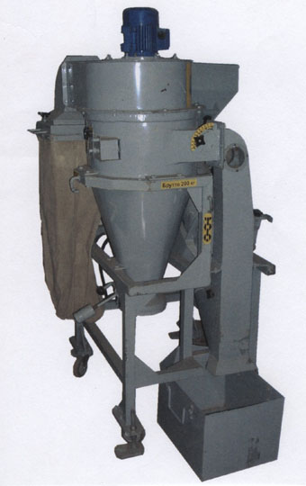

Шасталка –терка семян ШТС-0,5
Изготовитель (разработчик) | Адрес
ОАО «Автоматика»» | 394029 г. Воронеж, ул. Меркулова, д. 7

Результаты испытаний (краткие)
Шасталка-терка семян ШТС-0,5
Назначение | Шасталка-терка семян ШТС-0,5 входит в комплект машин, предназначенных для использования в технологическом комплексе для последующей доработки и предпосевной подготовки семян овощных и пряноароматических культур.  Шасталка-терка семян ШТС-0,5 предназначена для перетирания и шлифования семян свеклы столовой, томатов, удаления шипиков, щетинок, волосков с поверхности семян моркови и петрушки.

Качество работы
Культура, сорт |  | Морковь «Витаминная» | Томаты «Новичок» | Свекла «Бордо»
Неравномерность подачи семян, % |  | 6,7 | 6,9 | 5,8
Выход фракции семян, % |  | 98,5 | 98,7 | 98,3
Отходы, % |  | 1,5 | 1,3 | 1,7
Дробление семян, % |  | 0,95 | 0,07 | 0,7
Потери полноценных семян, % |  | 0 | 0 | 0
Угол естественного откоса, град. |  | 40,9 | 43,2 | 42,8
Подача семян, кг/ч: |  | 427 | 347 | 463

Условия эксплуатации:
Тип изделия |  | Передвижной
Привод |  | Электрический
Удобство эксплуатации |  | Выполнение технического и технологического обслуживания затруднений не вызывает.
Удобство управления |  | Удобно
Безопасность выполнения работ |  | Обеспечена

Описание конструкции машины
Машина состоит из: рамы, приемного лотка, аспирационного канала с заслонкой, шасталки, циклона, вентилятора с коленом, привода вентилятора, загрузочного бункера, привода шасталки, пульта управления, фильтра с мешком для сбора пыли.
Техническая характеристика
Показатели | Численные значения
Габаритные размеры машины, мм:
длина | 1090
ширина | 970
высота | 1770
Количество обслуживающего персонала, чел. | 2
Конструкционная масса, кг: | 200
Частота вращения вала, об/мин | 400-1200
Угол наклона рабочей камеры, град. | 25-50

Результаты испытаний
Качество работы | Выход фракции семян товарного вида составляет по моркови 98,5%, по томатам 98,7 % и по свекле 98,3%.  Дробление семян при их обработке незначительное, от 0,05 до 0,1 %, что удовлетворяет ТЗ (не более 0,1%).  Потери полноценных семян отсутствуют.  Всхожесть семян товарного выхода составила 80,6% по моркови, 87,4% - на томатах и 84,1 на свекле, что находится в пределах требований ТЗ (55 % - на моркови, 65 % - на томатах, 60 % - на свекле).
Безопасность работы | Предупреждающие надписи и символы по безопасности отсутствуют
Техническое обслуживание | Доступ к местам технического обслуживания обеспечен. Трудоемкость ТО составляет 0,12 чел-ч
Заключение по результатам испытаний
Машина выполняет технологический процесс на подготовке посевного материала с показателями качества соответствующими требованиям технического задания.
Машина не соответствует одному пункту ТЗ и одному пункту ССБТ.
Испытания проведены: |  | Федеральным государственным научным учреждением «Российский научно-исследовательский институт информации и технико-экономических исследований по инженерно-техническому обеспечению агропромышленного комплекса»  (ФГНУ «Росинформагротех»),  адрес: 141261, п. Правдинский Московской области, ул. Лесная, 60.
Испытания провел: |  | Никитин Иван Григорьевич
Источник информации: |  | Протокол испытаний № 15-03-07 (4070062) от 15 июня 2007 г.

